PEHMOKUUSI
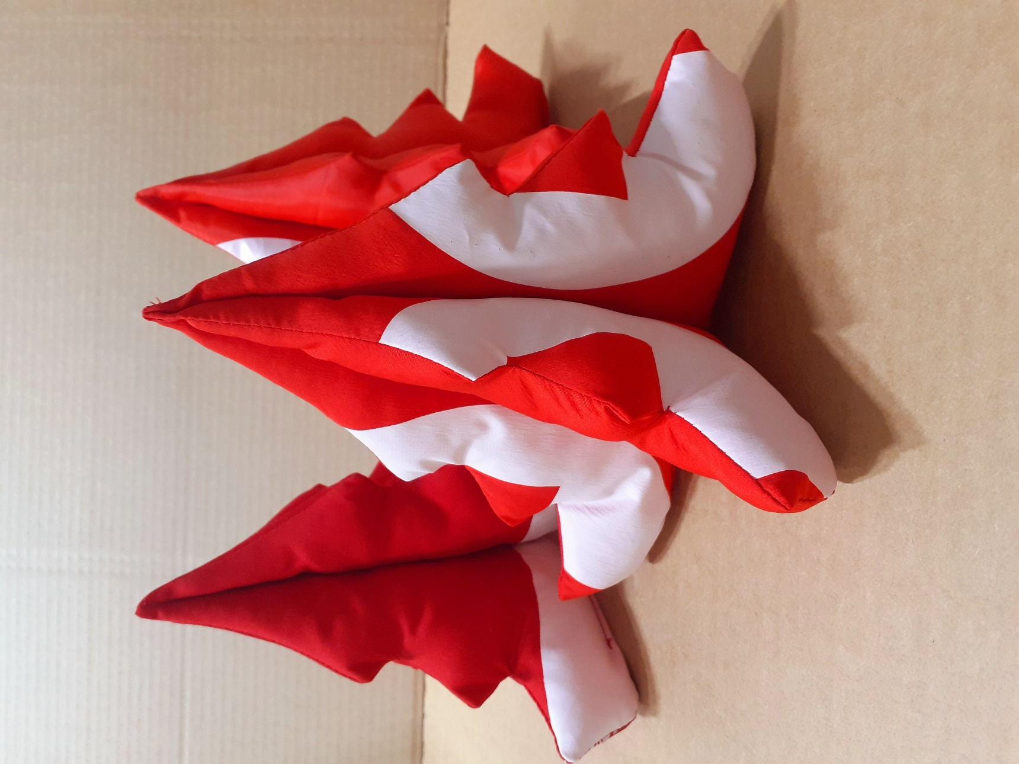

PEHMOKUUSEN OHJEET

Tarvikkeet:
- kangasta
- vanua

- halutessa voit käyttää kuusen koristeluun: helmiä, tiukuja, rusetteja, nauhaa yms.

Ohjeet:
- Kopio kuusen kaava paperille. Halutessa voit suurentaa tai pienentää kaavaa.
- Leikkaa 4 kpl kaavan mukaisia paloja. Kaavassa on 0,7 mm saumavarat. Tee hakkimerkit kynällä tai liidulla täyttöaukkojen kohdalle.

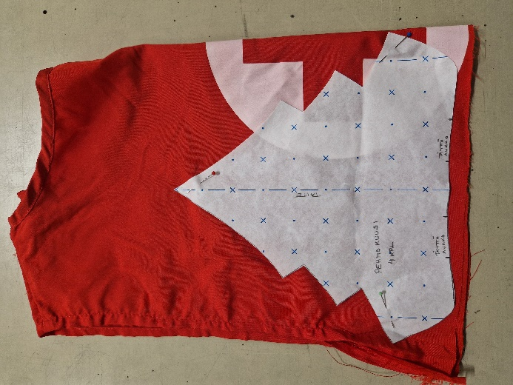

- Ompele kaksi kappaletta yhteen oikeat puolet vastakkain. Jätä alareunaan kaksi täyttöaukkoa. Ompele toiset kappaleet samalla tavalla.

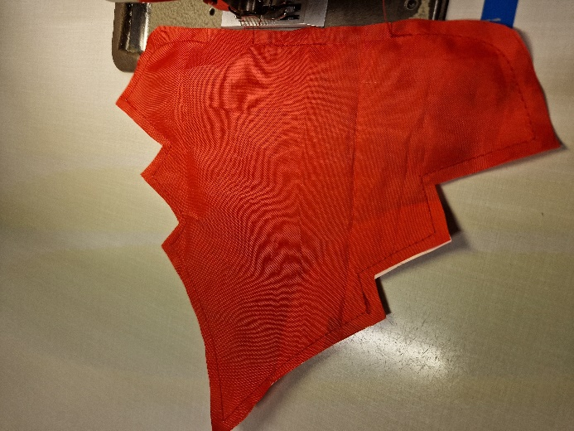
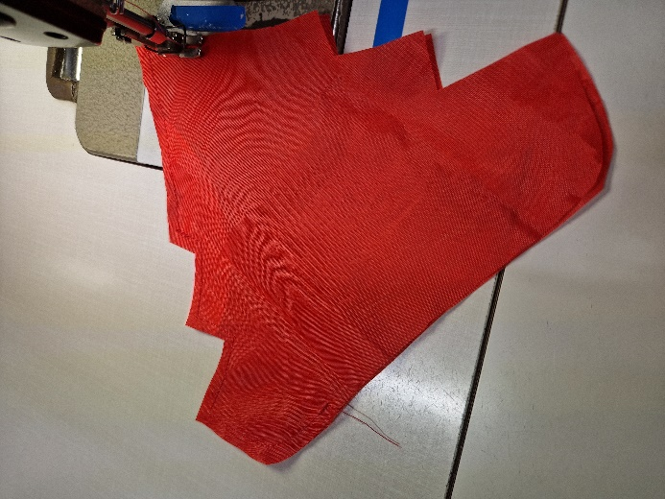

- Leikkaa kuusen kulmista pala pois, läheltä ommelta. Tee viiltoleikkaus kuusen oksanhaaraan. Käännä kappaleet. Käytä kulmien kääntämisessä teräväkärkistä apuvälinettä.
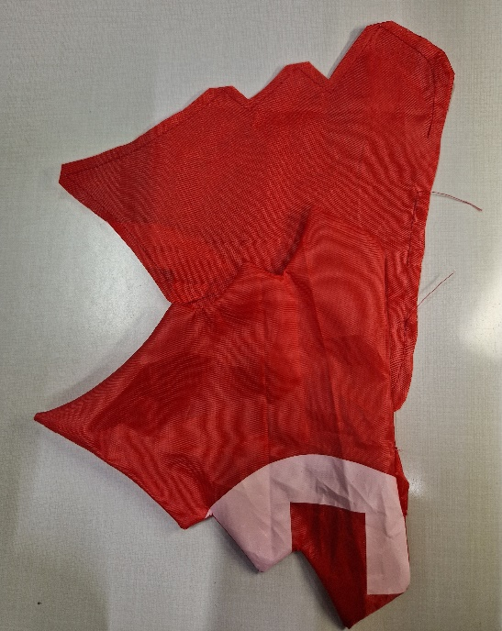
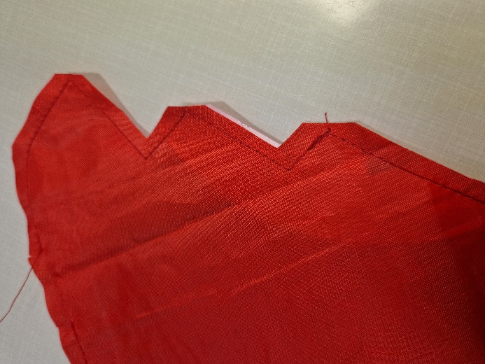

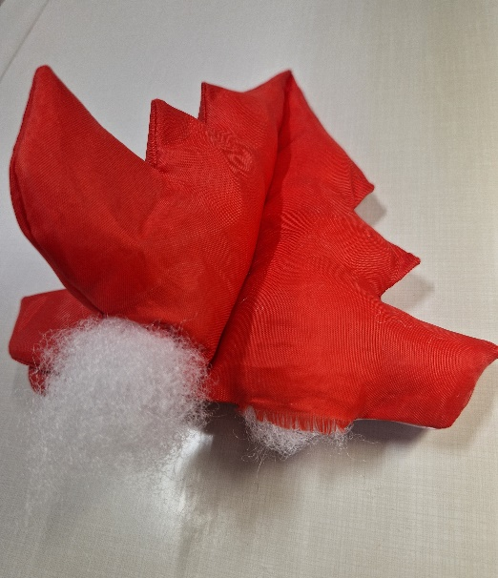
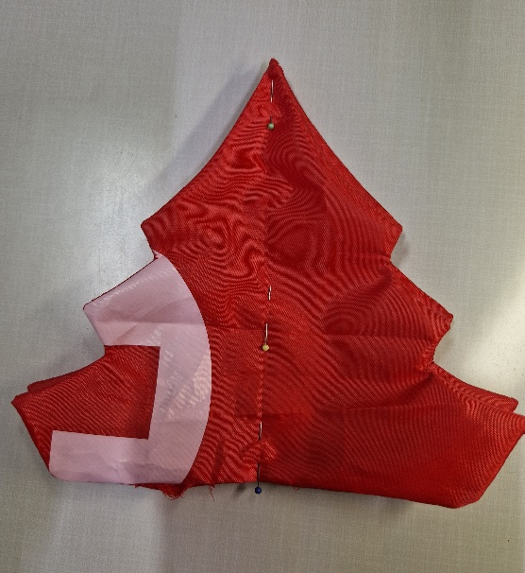
- Ompele kuuset keskeltä yhteen pystysuunnassa. Täytä kuusen neljä osiota. Käytä kulmien täyttämisessä apuna teräväkärkistä työkalua, esim. kynää.

- Käännä täyttöaukon saumavarat sisään, asettele reunat vastakkain ja ompele kiinni.
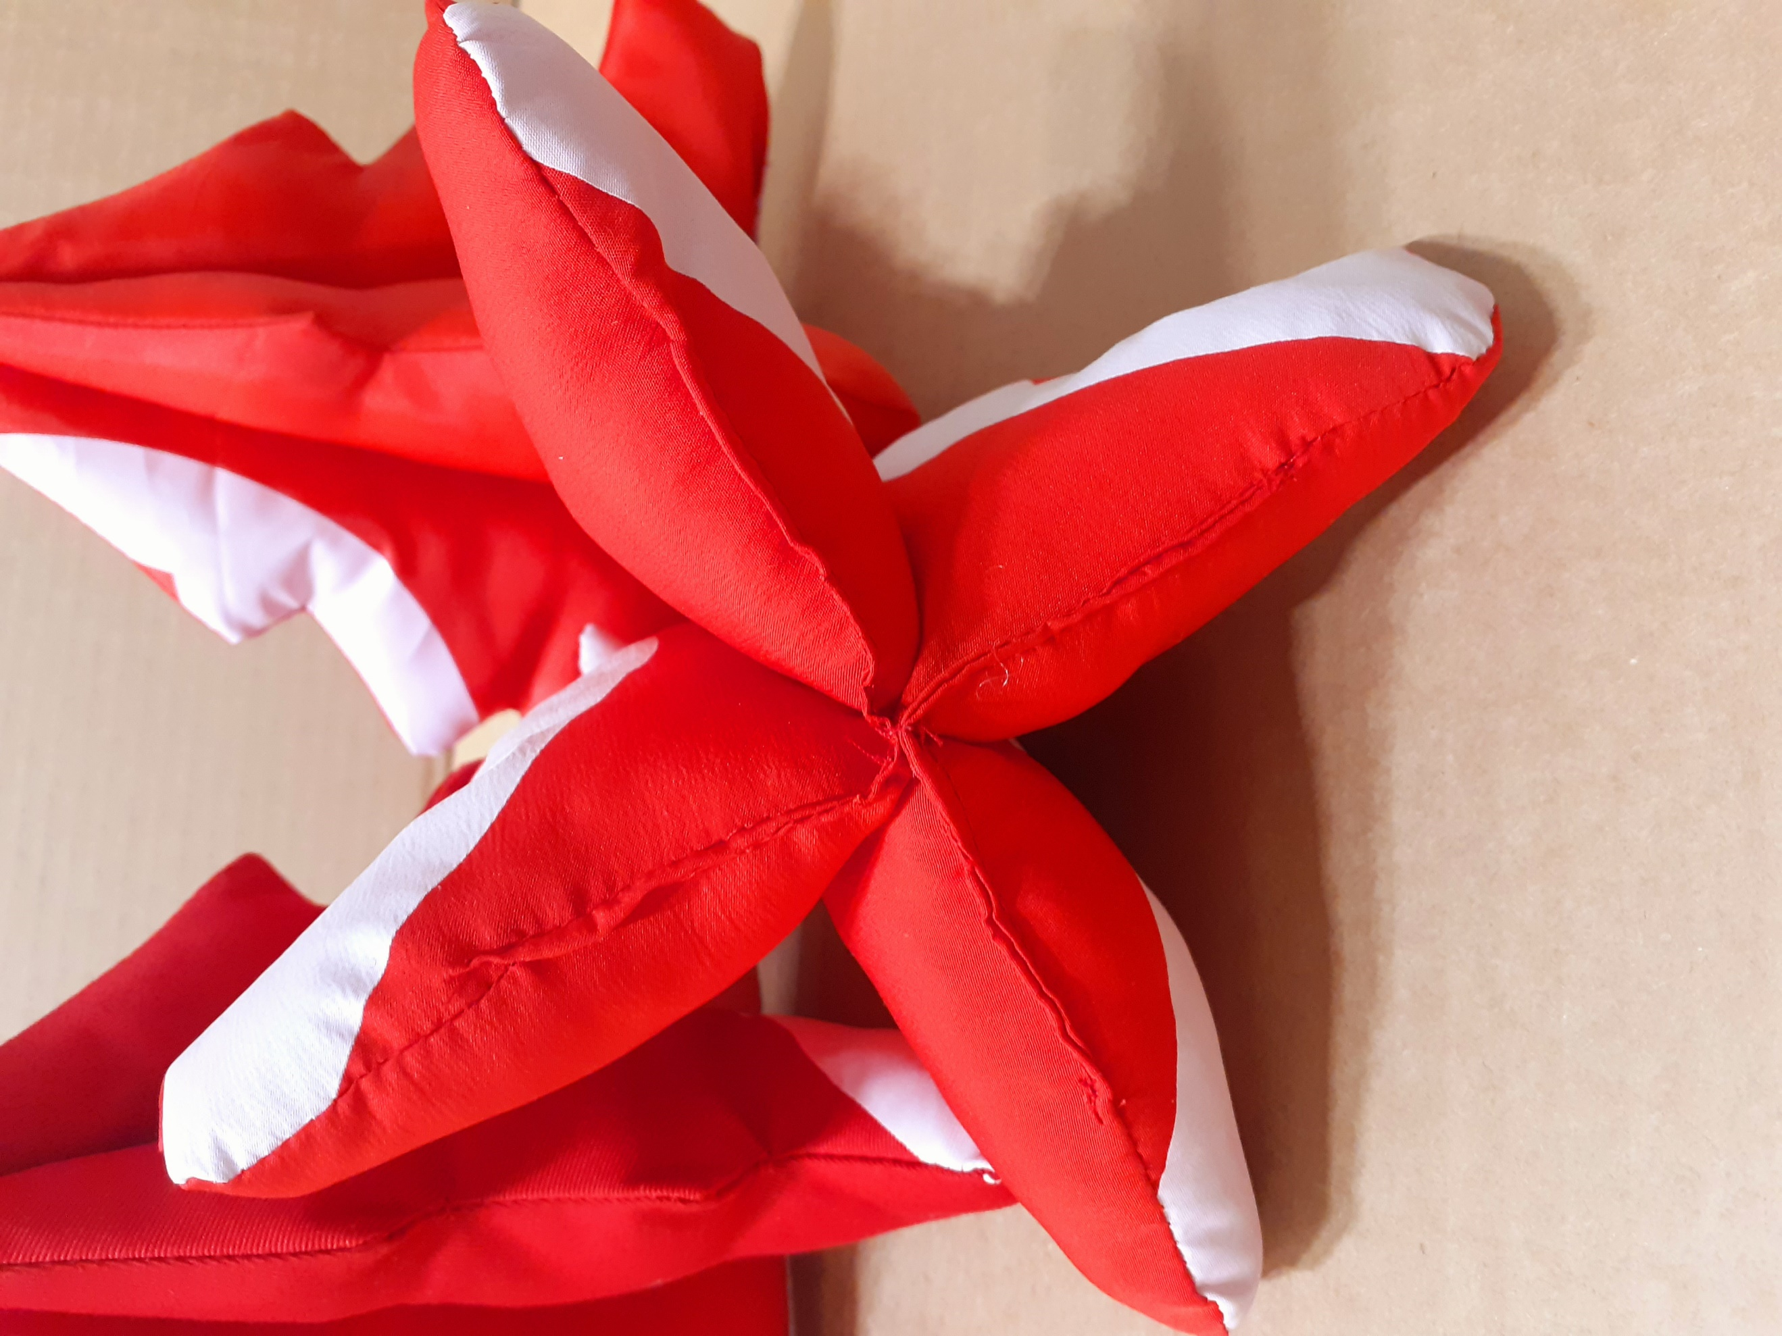
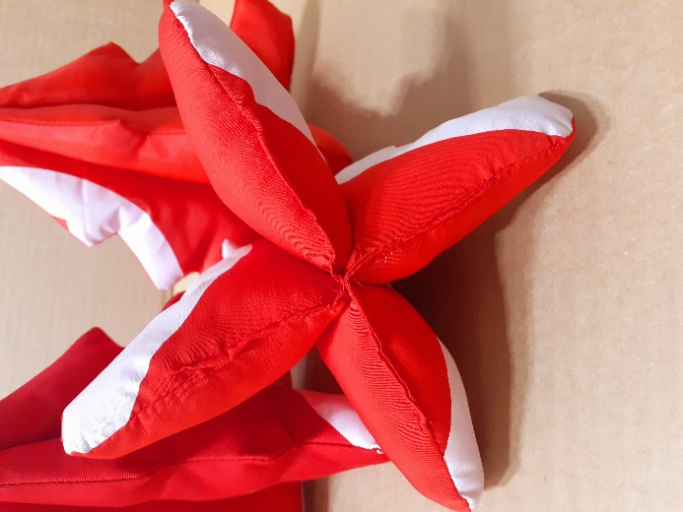
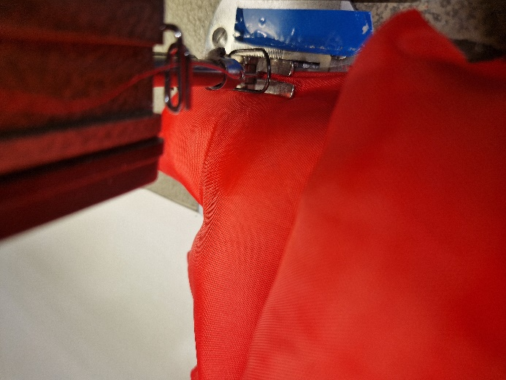

- Halutessa koristele kuusi.

